Karta pracy 20.04
2LO
Odpowiedz na pytania na podstawie analizy fragmentu oraz znajomości całości „Lalki” Prusa.

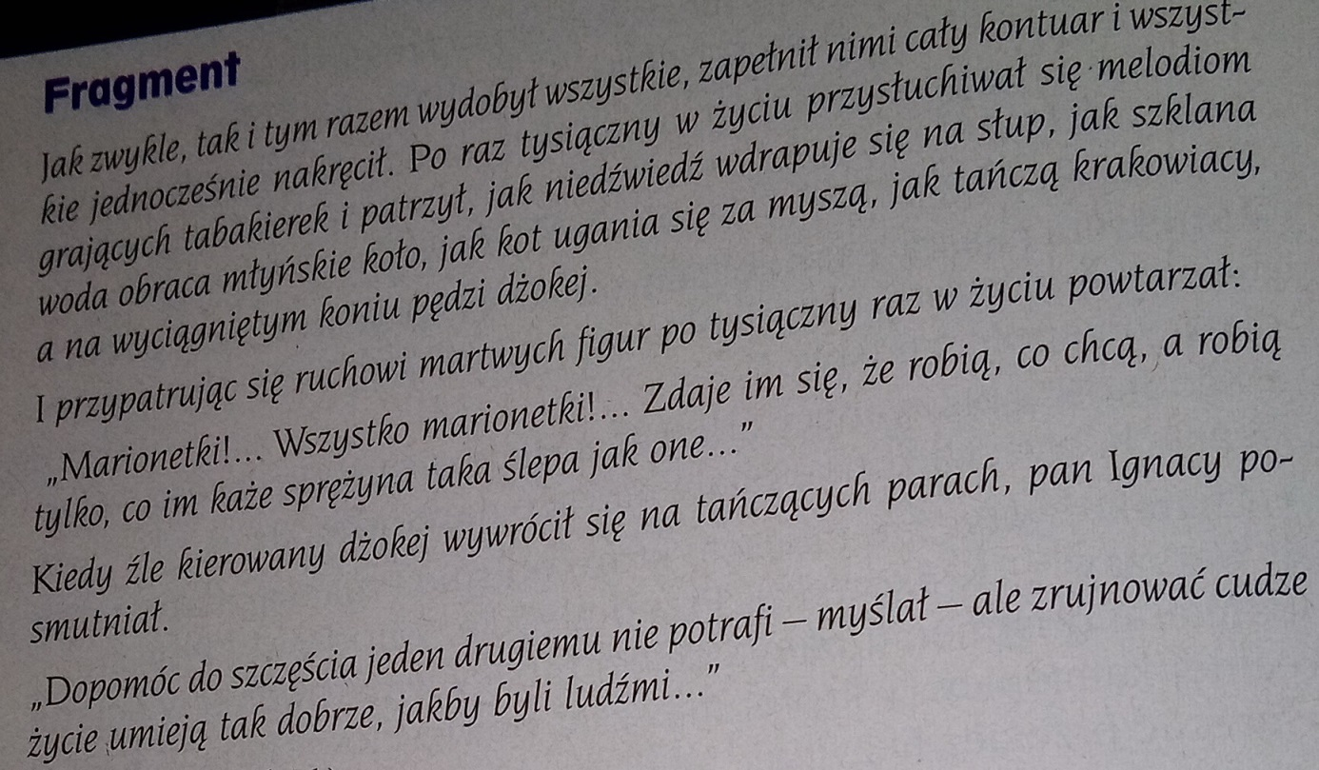
- Określ, czego dotyczy podany fragment.

- Jakie refleksje o ludzkim życiu snuje bohater fragmentu.

- Co symbolizuje upadek dżokeja?

- Jak interpretujesz zabawki przedstawione we fragmencie?

- Jak interpretujesz fakt, że scena z lalkami pojawia się na początku i na końcu powieści?

- Uzasadnij, dlaczego można metaforycznie połączyć z lalką :

Izabelę-

Stanisława –

- Przedstaw, jak zakończył się proces wytoczony Stawskiej przez baronową Krzeszowską.

